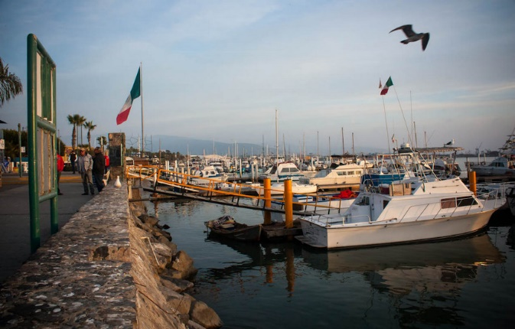
ENAMORATE DE BAJA CALIFORNIA
4 DIAS / 3 NOCHES
Tijuana-Ensenada-Tijuana
ITINERARIO
Ref. LCVPE-EBJC
SALIDAS: JUEVES (Opera con un mínimo de 2 pasajeros)
VIGENCIA: del 05 de enero al 15 de diciembre de 2024.

Día 1 TIJUANA
Llegada al aeropuerto de Tijuana y traslado a su hotel. Podrás vivir la emoción de conocer una de las ciudades más excitantes, multiculturales y divertidas que te ofrece el norte de México. Tijuana, situada en una de las fronteras más visitadas del mundo, ofrece una gran variedad de atractivos, incluyendo especialidades de la cocina Baja Med, los ritmos de la ciudad, su cultura vibrante y costumbres con gran influencia del vecino del norte, Estados Unidos. Tiempo libre para comer (no incluido). Llegada al hotel y alojamiento.

Día 2 TIJUANA / ENSENADA
Desayuno en el hotel. Explora Ensenada, la primera capital del estado y disfruta la vista de un géiser marino ideal para familias y amigos, con ganas de tener un paseo divertido.
El Tour por la Ciudad de Ensenada permite descubrir este mágico punto del Pacífico Mexicano en un recorrido en barco por la bahía. Déjate llevar por la belleza natural de esta maravillosa ciudad y explora uno de los puertos más importantes de México. También conoce el fascinante fenómeno natural conocido como La Bufadora, un géiser marino que sólo ocurre en tres partes del mundo. Regreso al hotel. Alojamiento.

Día 3 ENSENADA / TIJUANA
Desayuno en el hotel. Deléitate y degusta los exquisitos vinos del Valle de Guadalupe en la Ruta del Vino. Aprende sobre el proceso de elaboración de un buen vino en un dinámico recorrido guiado por un experto. Realiza visitas a las vinícolas y degusta distintas variedades de vinos y conocerás hermosos paisajes en los viñedos de Baja California. Tiempo de comida en Finca Altozano, La Esperanza o Constanzas (no incluida). Regreso al hotel. Alojamiento.

Día 4 TIJUANA
Desayuno en el hotel. Comenzaremos con un recorrido que te lleva a disfrutar de lo mejor de dos ciudades Baja Californianas; Tijuana, la frontera más transitada del mundo, una ciudad joven con menos de 150 años de historia; Cosmopolita y una excelente ubicación ideal para los negocios y el turismo. Rosarito es una ciudad con arte emergente, aquí encontrarás bellísimas playas además podrás probar uno de los platillos que han dado fama mundial a esta ciudad: La langosta al estilo Puerto Nuevo. Tiempo para comida en la Avenida Revolución. traslado al aeropuerto para tomar su vuelo de salida.

Fin de nuestros servicios.

PRECIO

Precio por persona en MXN | 4* | 5*
Habitación doble | $16,285.00 | $18,735.00
Habitación triple | $16,285.00 | $18,735.00
Habitación sencilla | $20,205.00 | $22,655.00
Menor 2-11 años compartiendo habitación | $13,255.00 | $15,700.00

EL PRECIO INCLUYE:
- Traslados aeropuerto / hotel / aeropuerto
- 2 noches de alojamiento en Tijuana
- 1 noche de alojamiento en Ensenada
- Tour panorámico de Tijuana y Rosarito
- Comida con langosta en Puerto Nuevo (sin bebidas)
- Tour Ruta del Vino básica
- Tour Ensenada Bufadora
- Servicios en modalidad compartida
- Tarjeta de asistencia al viajero (aplica hasta los 69 años, solo para residentes en México)

NO INCLUYE:
- Vuelos o transporte para llegar y salir de Tijuana
- Servicios opcionales o sugeridos
- Alimentos y bebidas no mencionados
- Visitas no mencionadas
- Propinas ama de llaves, maleteros, meseros, guía y chófer

HOTELES PREVISTOS O SIMILARES:
Hotel/Categoría | 4* | 5*
Tijuana | Hacienda del Río | City Express Plus
Ensenada | Hotel Cortés | City Express Plus
La lista de hoteles es meramente informativa, puede ser modificadas, siendo los pasajeros hospedados en diferentes establecimientos de la misma categoría o similar

NOTAS:
- Considerar llegar en un vuelo antes del mediodía y salir después de las 19:00hrs
- Consulte suplemento de alimentos (Comida en Valle de Guadalupe, Degustación de Comida urbana en Ensenada, degustación de Ensalada Cesar con una copa de vino o cerveza artesanal).
- Las vinícolas mencionadas podrían cambiar en caso de no haber disponibilidad o por algún evento o mantenimiento de la misma.
- Opera con un mínimo de 2 pasajeros.

LEGALES:
- Precios por persona, sujetos a cambio, disponibilidad y confirmación de las tarifas en convenio cotizadas. Aplican restricciones. • Consulte suplementos de temporada alta, semana santa, verano, días festivos y temporada navideña.
- Itinerario valido del 05 de enero al 15 de diciembre de 2024.
- Opera con un mínimo de 2 pasajeros
- Es obligación del pasajero tener toda su documentación de viaje en regla, pasaporte, visas, prueba PCR, vacunas y demás requisitos que pudieran exigir las autoridades migratorias y sanitarias de cada país.
- Los costos presentados en este itinerario aplican únicamente para pago en depósito o transferencia.
- Nuestros programas no son concebidos para gente con movilidad limitada, trataremos de acomodar a los pasajeros sin poder garantizar que van a tener habitaciones o transporte adaptados.
- Se recomienda adquirir un SEGURO DE ASISTENCIA EN VIAJE de cobertura amplia.
- Itinerario meramente referencial, puede sufrir cambios o variaciones dependiendo de la disponibilidad de servicios y tarifas en convenio solicitadas al momento de la reserva, de acuerdo con cuestiones climatológicas, epidemiológicas, religiosas o conflictos internos dentro del destino que se encuentren ajenos a la empresa.
- La lista de hoteles es meramente informativa, puede ser modificadas, siendo los pasajeros hospedados en diferentes establecimientos de la misma categoría o similar.

GASTOS DE CANCELACIÓN:
La cancelación tendrá que ser solicitada por escrito vía correo electrónico. Una vez recibida se dará contestación en un lapso no mayor a 48 horas. Cualquier boleto aéreo una vez emitido es NO REEMBOLSABLE.
Las condiciones de cancelación pueden ser modificadas una vez confirmada la reserva.

